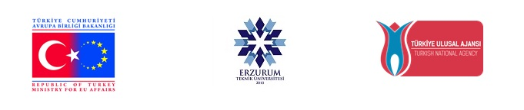
ERASMUS+
PERSONEL HAREKETLİLİĞİ DENETİM FORMU
(DÖNÜŞ)

Adı Soyadı | : ……………………………………………………. | Fotoğraf
Bölümü | : …………………………………………………….
Akademik Dönem | : 20…/20... ☐ GÜZ(Fall) ☐ BAHAR (Spring)
Hareketlilik Türü  Gidilen Üniversite | ☐ Ders Verme ☐ Eğitim Alma  : …………………………………………………….
Gidilen Ülke | : …………………………………………………….
Bu formdaki işaretlemeler Dış İlişkiler Ofisi tarafından yapılacaktır.

Katılım Sertifikası | ☐ | Karşı üniversitede gerçekleştirmiş olduğunuz faaliyeti belgelendiren evraktır. Web sayfamızda bulabilirsiniz. Karşı üniversitenin formatı da geçerlidir. İmzalı ve mühürlü olması zorunludur. Belgenin aslı tercih edilmektedir.
Seyahat Edilen Tarihleri Gösterir Belgeler | ☐ | Pasaportunuzun kimlik bilgilerinin olduğu kısmı ve giriş-çıkış sayfalarının uçak bileti kopyası ve biniş kartlarının asılları
Nihai Rapor Formu | ☐ | Dış İlişkiler Personel Eğitim Alma/Ders Verme Formları menüsünde bulunabilir
Erasmus+ Çevrimiçi Anket | ☐ | Yukarıda yer alan belgelerinizi teslim ettikten sonra Dış İlişkiler Ofisi tarafından sistemde gerekli tanımlamanız gerçekleştirilecek ve Avrupa Komisyonun talep ettiği ‘Çevrimiçi Anket’ tarafınıza e-posta yoluyla ulaştırılacaktır. Size ulaşan bu anketi tamamladıktan sonra erasmus@erzurum.edu.tr adresini işlemi tamamladığınıza dair bilgilendirmeniz yeterli olacaktır.

